软件需求规格说明书

实验室故障报修管理系统

编写人：陈鑫龙
队伍：teamworkers
时间：2017-4-18

目 录
1.引言 3
1.1编写目的 3
1.2参考资料 3
2.任务描述 3
2.1系统描述 3
2.2角色特点 4
2.3运行环境 4
2.4条件限制 4
3.系统描述 5
3.1模块设计 5
3.2主要功能 5
3.3用户界面 6
4.性能需求 8
4.1数据精确性 8
4.2时间特性 8
5.其他需求 9
5.1界面需求 9
5.2安全性 9

引言

1.1 编写目的

近年来，随着各大高校对学生计算机信息化程度要求的提高，学校大量购入实验设备，种类繁多的实验设备给管理人员的工作带来的很大困难。第一，实验设备的型号，配置，品牌各不相同，利用人力管理维修实在困难；第二，每天都有许多学生实验，管理员无法掌握每台实验设备的使用状态；第三，没有对设备的维护、检修情况进行详细记录，管理员无法确定每台计算机的使用情况。

因此，我们开发实验室故障报修系统的目的在于快捷、高效的管理实验室设备，便于管理人员及时，准确的掌握实验设备的各项基本情况。

1.2 参考资料
计算机软件需求规格说明书

任务概述

2.1 系统描述
实验室设备经常会发生这样或那样的故障，靠值使用设备的人员登记设备故障现象，维护人员查看故障记录，进行维修，然后登记维修过程与内容，以备日后复查，用这种方式进行设备运营管理，它仅仅起到一个记录的作用，不能对大量的故障信息进行统计分析，不能动态地反映实验室内各种设备的运营状况。基于以上情况，建立一个在网上可以方便操作的，既可以记录设备运营状况又可以从中提取有用信息作为决策依据的管理系统是十分必要和可行的。

2.2 角色特点
角色 | 概述
学生 | 实验室设备的使用者，实验前可先查看设备状态；在实验过程中若发现有设备故障应该及时报修，系统会自动将报修信息反馈给管理员
管理员 | 实验室设备以及用户的管理者，实时查看实验室设备的状态情况，对于那些有故障的实验设备应该及时处理；对于学生的报修情况要详细核实，并及时处理反馈；对于用户的管理也不容忽视，哪些时间段，哪些成员能够使用实验设备也应该有明确的限制

2.3运行环境
JSP、MySQL

2.4条件限制
在windows环境下几乎没有限制

系统功能

3.1模块设计
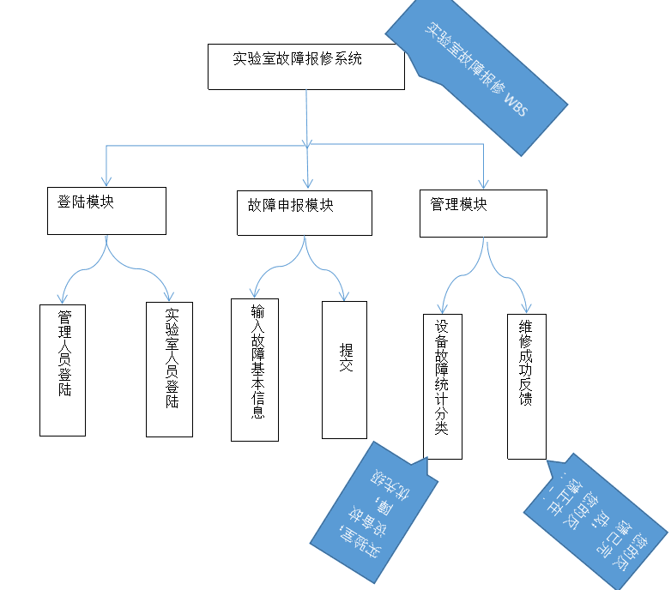

3.2主要功能

功能 | 概述 | 人员
个人中心 | 个人中心记录着每个用户都有自己的个人信息以及行为信息 | 学生，管理员
故障登记区 | 学生在使用实验设备时，若发现设备有故障，应及时填写报修记录，记录设备型号、时间、故障类型等，并提交 | 学生
教室故障设备查看 | 设备均有“正常”“故障”两种状态，“故障”栏中还应该显示故障类型 | 学生，管理员
维修信息管理 | 系统会自动将学生提交报修的信息传给相应的管理员 | 管理员
报修单管理 | 学生报修登记时产生的信息，供学生管理员查看，并由管理员处理 | 学生，管理员
设备管理 | 每个使用实验设备的学生都可对该设备进行管理（包括检查，保护等）；管理员宏观管理设备，主要是对故障设备分派人员去维修，定期维护正常设备 | 学生，管理员
用户管理 | 管理员手动添加的用户才能够使用设备 | 管理员

3.3用户界面
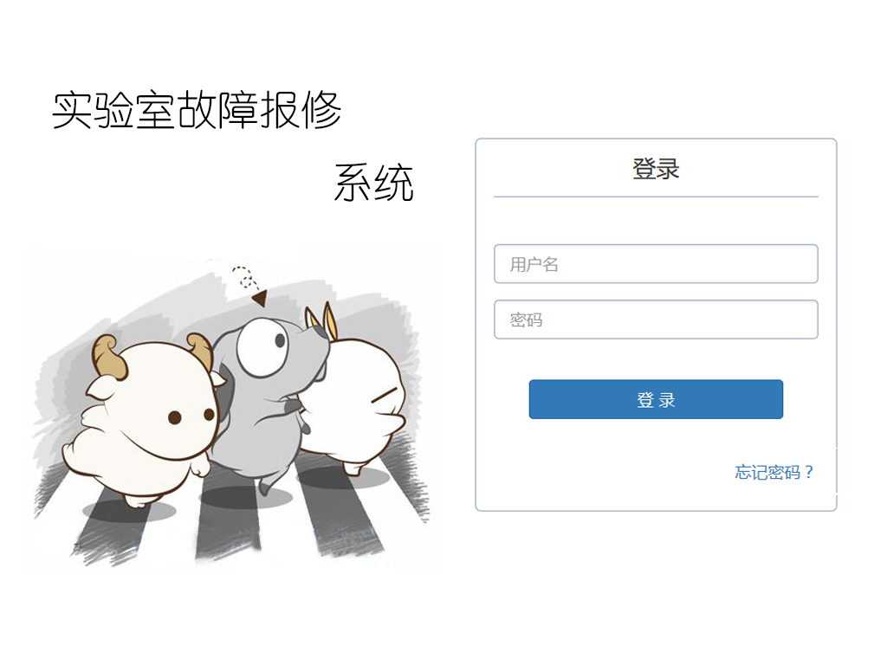
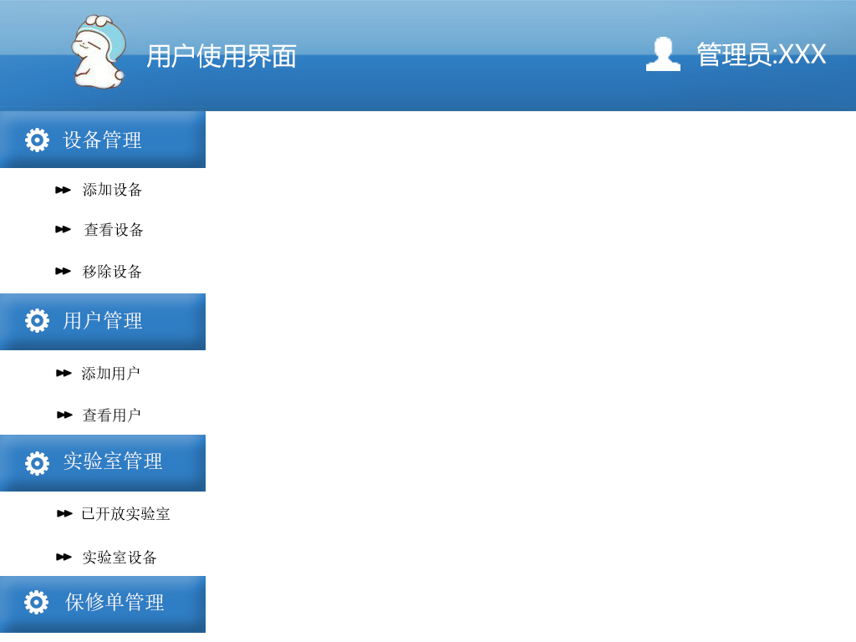

性能需求

4.1数据精确性

1.实验室设备管理人员要及时、准确的添加、删除用户信息和设备信息。
2.实验室设备管理人员要准确记录设备的维修、报废信息。

4.2 时间特性

1.客户端一般响应时间（除报表统计、数据导入）不超过1秒。
2.对现有设备及其修理、报废情况进行统计时间不超过30秒。
3.信息导入时间不超过30秒。

5.其他需求

5.1界面需求
系统界面要求简洁、美观，便于管理员进行管理操作。

5.2安全性
根据需要加入加密算法对重要数据进行加密处理，并且实现对所有数据进行备份

